附件2-1：

“青梨派”注册认证操作流程

1.微信搜索并**关注“理工易班思政云”公众号。**

　　　　 　

2.首次关注“理工易班思政云”或**回复关键词“青梨派”**，会弹出图片，点击图片进行关注。

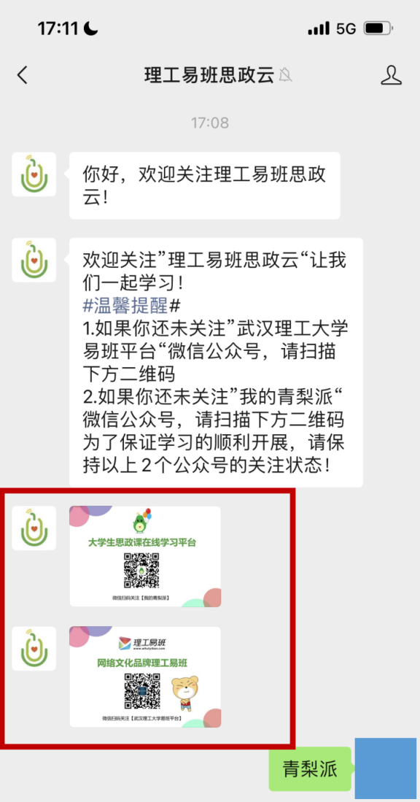

3.进入“我的青梨派”微信公众号页面，点击左侧菜单处“加入青梨派”，随即在弹出页面点击“立即加入”。

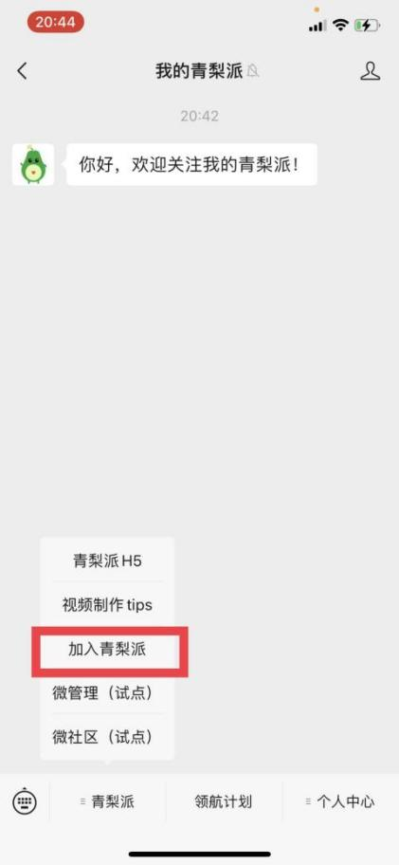 

4.搜索**选择“武汉理工大学”**，**输入姓名+学号**，并**完成与微信绑定**，即完成相关操作，拥有武汉理工大学身份认证。

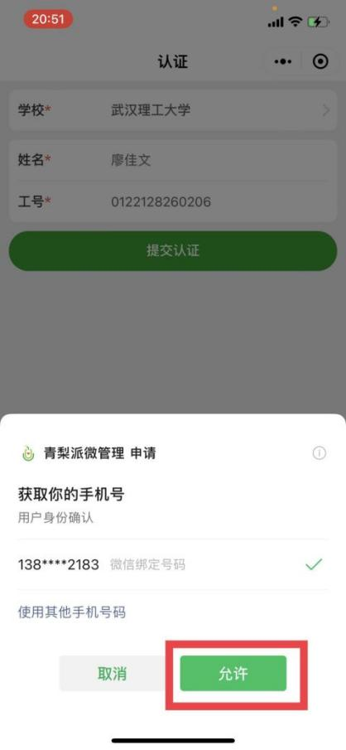

附件2-2：

青梨派发帖操作流程

1.点击“理工易班思政云”中间菜单中“发图文”。

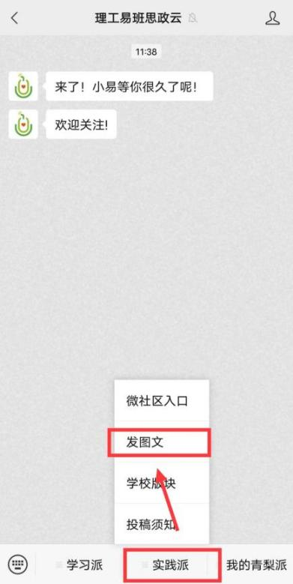

2.完成编辑标题和内容后，进入下一步，选择想要发布的板块后，点击右上角“纸飞机”按钮即可完成发送。**（注：投稿人都必须在文末右下角署上主要作者的姓名、学院、班级、指导教师姓名，否则该稿件视为无效稿）**

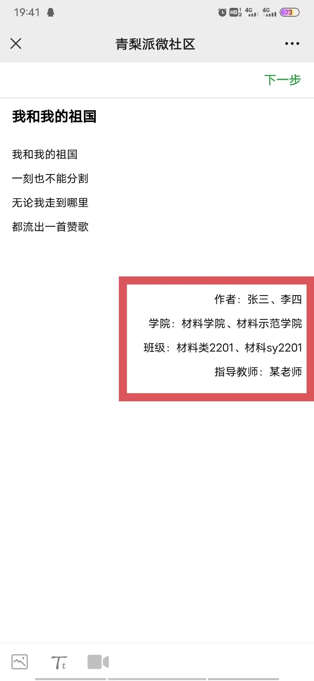 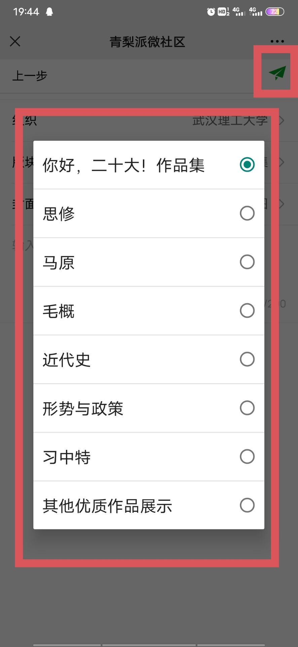

附件2-3：

各类型稿件上传详细流程

1.网文类

（1）完成标题和文字内容后，进入下一步，选择想要发布的板块后，点击右上角“纸飞机”按钮即可完成发送。

 

2.视频、音频、歌曲类

（1）将投稿的视频（歌曲、音频）用个人B站账号进行发布；

（2）打开所发布的作品，获取视频分享链接；

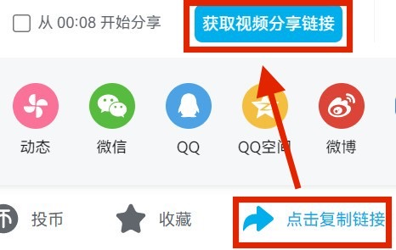

（3）在微社区发布页面点击左下角“视频上传图标”，填写视频标题并附上视频链接，最后配上相关文字描述进行发布。

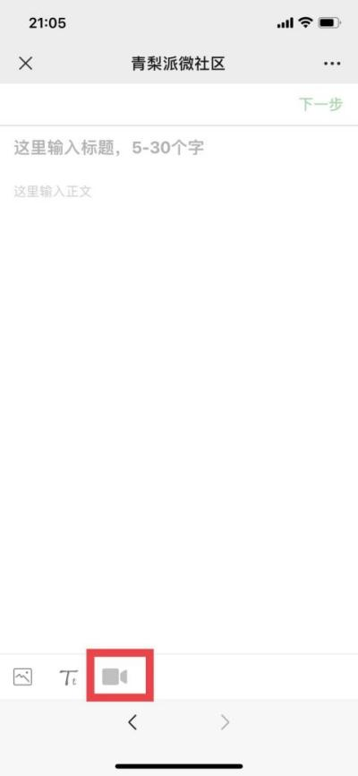　　　 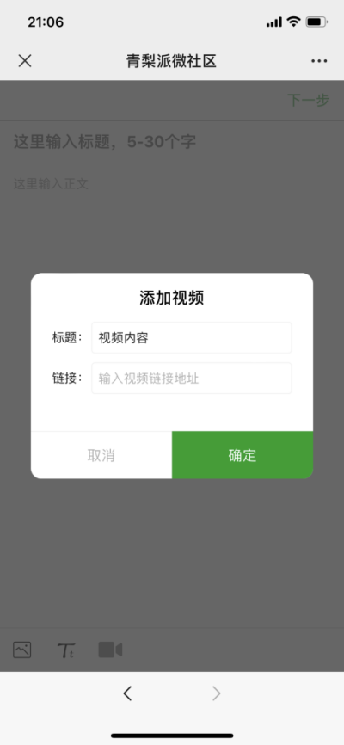

3.书画类

（1）在微社区发布页面点击左下角“图片图标”，选取书画扫描件图片（jpg格式）/拍摄照片，配上相关文字描述进行发布。

